Разработка гидравлической схемы одноковшового экскаватора на базе колёсного трактора с углублённой проработкой пластинчатого насоса

Введение

Гидравлический привод  — устройство, предназначенное  для приведения в движение машин и механизмов с помощью  гидравлической энергии.

Составной частью гидропривода является гидравлический механизм, который работает под давлением, и имеет один или несколько объемных гидродвигателей.

Современный уровень развития строительного и дорожного машиностроения характеризуется широким применением объемного гидравлического привода. Широкое применение гидравлического привода объясняется целым рядом его преимуществ по сравнению с другими типами привода.

Целью данного проектирования является проектирование гидравлического привода одноковшового экскаватора на базе колёсного трактора с углублённой проработкой пластинчатого насоса

Объект исследования выступает гидравлический привод одноковшового экскаватора ЭО -2621 на базе колёсного трактора с углублённой проработкой пластинчатого насоса Pedrollo 2CP 25/16A.

1 Часть.

# 1.1.Принципиальная гидравлическая схема одноковшового экскаватора ЭО -2621 и её описание

Одноковшовый экскаватор является основной землеройной машиной в строительстве. Этими машинами выполняется около половины объёмов земляных работ. Их используют при строительстве промышленных и гражданских зданий и сооружений, автомобильных и железных дорог, аэродромов, гидротехнических систем и нефтепроводов, в карьерах при добыче строительных материалов и других полезных ископаемых. С их помощью отрывают котлованы, траншеи, каналы, а так же разрабатывают выемки и насыпи и отделывают откосы и стенки.





Рисунок 1.1 – Экскаватор ЭО-2621

Для механизации земляных и погрузочных работ небольших объемов выпускают гидравлические экскаваторы 2-й размерной группы, которые монтируют на пневмоколесных тракторах ЮМЗ-6КМ. Экскаватор ЭО-2621А предназначен для разработки грунтов I-III категорий и погрузки сыпу­чих и мелкодробленых материалов. Машина имеет два вида рабочего оборудования: экскаваторное и бульдозерное.

Основным рабочим органом экскаваторного оборудования является унифицированный ковш прямой и обратной лопат вместимостью 0,25 м3. Кроме того, экскаватор может быть оснащен по специальному за­казу погрузочным ковшом емкостью 0,5 м3, крановой подвеской, вилами, обо­рудованием грейфера и обратной лопаты со смещенной осью копания.

Ковшом обратной лопаты отрывают не большие котлованы, ямы с отвесными стенками, траншеи для подземных коммуникаций, неглубокие каналы оросительных систем.

В передней части трактора устанавливают бульдозерное оборудование, которое используют для засыпки траншей, очистки дорог от снега, сгребания строительного мусора. Его можно применять для работы с грунтами до II категории включительно.

С помощью гидроцилиндра 2 отвал 7 может быть установлен на разной высоте. Кроме основного назна­чения отвал выполняет также и роль противовеса. Для повышения устойчивости экскаватора в работе используют выносные опоры 20, которые крепят к раме 8. С помощью двух гидроцилиндров 22 опоры могут быть опущены на грунт или во время движения машины подняты вверх. На раме 8 смонтированы также поворотная колонна 27 и механизм 12 поворота экскавационного рабочего оборудования, состоящего из стрелы 18, рукояти 14 и ковша 16. Каждым из этих узлов управ­ляют с помощью одного (стрела и ковш) или двух гидроцилиндров (рукоять).

Жидкость к гидроцилиндрам 13, 15 и 17 подают под давлением от насосной установки 7. Запас рабочей жидкости для гидросистемы находится в баке 6. Машиной управляют путем перемещения золотников гидрораспределителей 11. Сиденье 10 машиниста может быть повернуто на 180°. При одном его положении машинист управляет трактором во время передвиже­ния, а при другом - работой экскаватора. Для удобства обслуживания топливный бак 4 вынесен в переднюю часть трактора. Замену рабочего оборудования машинист может выполнить в течение часа с помощью крана грузоподъемностью не менее 0,25 т. При отсутствии подъемных средств для перемонтажа необходимо участие второго рабочего.

Гидросистема навесных экскаваторов значительно отличается от гидросистемы полноповоротных одноковшовых экскаваторов. Для навесных экскаваторов обычно применяют более простые двухпоточные схемы с нерегулируемыми насосами.

Принципиальная гидравлическая схема навесного экскаватора 30-2126А (рис.1.2) включает гидробак 1, нерегулируемые насосы 2 и 3, секционные распределители 4 и 5, моноблочный распределитель 6, гидроцилиндр 7 подъема и опускания: стрелы, гидроцилиндр 9 рукояти, гидроцилиндры 10 рабочего оборудования, гидроцилиндры 11 и 12 выносных опор, гидроцилиндр 13 подъема и опускания бульдозерного отвала. Кроме того, в гидросистему входят контрольно-регулирующие агрегаты: коробка 14 предохранительных (вторичных) и подпиточных клапанов, вентиль 15, обратный клапан 16, гидрозамки 17, дроссель с обратным клапаном 18, манометры 19, датчик температуры 20. На сливной линии установлен фильтр 21 с переливным золотником.



Рисунок 1.2 –Гидравлическая схема экскаватора ЭО-2621

От насоса 2 рабочая жидкость поступает к распределителю 4, который управляет гидроцилиндрами рабочего оборудования экскаватора. В напорной секции распределителей вмонтированы предохранительные (первичные) и обратные клапаны. Предохранительные клапаны служат для предотвращения перегрузок в напорных линиях, обратные - для исключения включения золотника. В поршневой и штоковой линиях гидроцилиндра стрелы 7 установлена коробка предохранительных и подпиточных клапанов во избежание динамических перегрузок и кавитационного режима работы главного гидроцилиндра.

С целью сокращения длительности цикла в гидросистеме предусмотрено объединение потоков жидкости при подаче её в гидроцилиндр стрелы 7. Объединение потока осуществляется одновременным включением золотников А и Г распределителей 4 и 5. В штоковой линии гидроцилиндра подъема и опускания отвала 13 установлен дроссель с, обратным клапаном 18, который предназначен для уменьшения скорости опускания отвала и избежания падения его при разрушении трубопровода. Гидрозамки 17 исключают утечку жидкости из поршневых полостей гидроцилиндров выносных опор 11 и 12, чем обеспечивают сохранение устойчивого положения экскаватора в период копания. Последовательно с распределителем 5 в напорную линию насоса 3 присоединен распределитель 6, который управляет вспомогательными гидроцилиндрами привода выносных опор и отвала бульдозера. Эти гидроцилиндры могут быть соединены с напорной линией насоса 3 только в том случае, когда золотники Г распределителя 5 находятся в нейтральном положении.

В поршневых полостях гидроцилиндров 10 предусмотрены демпферные устройства, которые обеспечивают торможение в конце хода при повороте колонки с рабочим оборудованием. Для исключения динамических нагрузок в начале поворота и при торможении колонки в линии золотника Д распределителя 5 вмонтированы перепускные клапаны. Согласованность движения гидроцилиндров 10 достигается за счет периодической подпитки штоковых полостей при включении гидроцилиндров поворота рукояти через вентиль 15 и обратный клапан 16.

Для контроля за режимом работы гидропривода экскаватора в напорных линиях насосов и объединенной сливной линии установлены манометры 19, а в баке - датчик дистанционного термометра 20.

1.2. Гидравлический расчет схемы и определение параметров насоса, которые будут использоваться в гидравлической схеме

Действующие на штоки гидроцилиндра усилия определяются аналитически. При таком расчете составляется уравнение моментов всех внешних сил движения и сил сопротивления, приложенных к рабочему органу.

На рукоять рабочего оборудования действуют следующие силы: вес грунта в ковше Gгр, вес ковша Gк, сила сопротивления грунта копанию Ркоп и усилие на штоке гидроцилиндра Т.

Как правило, результирующая сила сопротивления копанию раскладывается на две составляющие: касательную Р1 и нормальную составляющую Р2.

Расчет выполним для двух случаев: начало копания и окончание копания.

I расчетное положение: процесс копания только начинается, ковш еще без грунта.

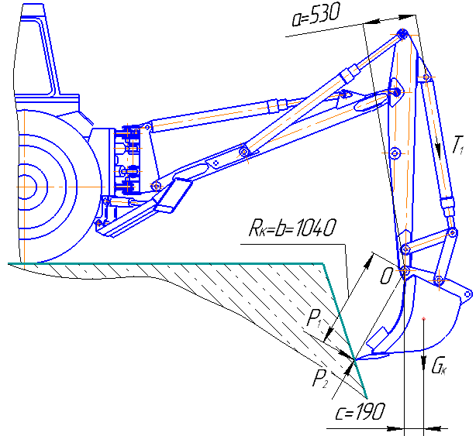

Рисунок 1.3 – Схема к определению усилия на гидроцилиндр управления

ковшом экскаватора (положение I)

Составляем уравнения моментов всех сил относительно точки О

;

; (1)

, Н (2)

Вес ковша находятся по формуле

Gк = mк · g, Н (3)

где mк – масса ковша, кг;

g – ускорение свободного падения, g = 9,81 м/с2.

Принимаем mк = 77 кг. [5]

Gк = 77 · 9,81 = 755 Н.

Касательная сопротивлению грунта Р1 определяется по формуле

Р1 = k0·B·hmax, Н (4)

где k0 – удельное сопротивление копанию грунта;

В – ширина резания, м;

hmax – максимальная высота срезаемого слоя, м.

Разрабатываемый грунт – супесь. Для данного грунта: k0=1÷2·105 Н/м2. [6]

Максимальная высота срезаемого слоя определяется по формуле [6]

, Н (5)

где Vк – объем ковша, м3;

kн – коэффициент наполнения ковша;

kр – коэффициент разрыхления грунта;

lк – условная длина снимаемой стружки, м.

Принимаем Vк = 0,25 м3. [2]

Для супеси: kн = 0,95÷1,0; kр = 1,08÷1,1. [6]

При копании только поворотом ковша условная длина снимаемой стружки определяется по формуле [6]

, Н (6)

где αк – угловое перемещение ковша, принимаем αк=110°

Rк – радиус ковша, м (рисунок 1,2)

 м.

Максимальная высота срезаемого слоя

 м.

Касательная сопротивлению грунта Р1

Р1 = 1,7·105·0,7·0,16 = 19040 Н.

Определим необходимое усилие

 Н.

II расчетное положение: ковш наполнен грунтом, ковш находится в горизонтальном положении, процесс копания почти окончен.

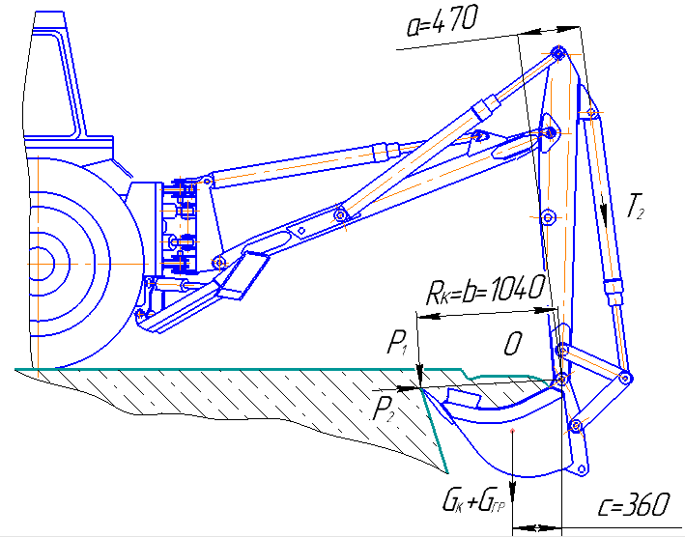

Рисунок 1.4 – Схема к определению усилия на гидроцилиндр управления

ковшом экскаватора (положение II)

Составляем уравнения моментов всех сил относительно точки О

;

;

, Н

Вес грунта определен ранее по формуле (3).

Вес грунта находится по формуле



где ρгр – плотность грунта, кг/м3;

Для супеси: ρгр = 1600÷1800 кг/м3. [6]

Определим вес грунта

 Н.

Касательная сопротивлению грунта Р1 определена ранее по формуле

Определим необходимое усилие Т2

 Н.

Для дальнейших расчетов используем Т2=45612 Н.

Сумма потерь давления в отдельных элементах гидросистемы:

;

где  - суммарные путевые потери давления на прямолинейных участках трубопроводов;

 - суммарные местные потери давления;

 - суммарные потери давления в гидроагрегатах.

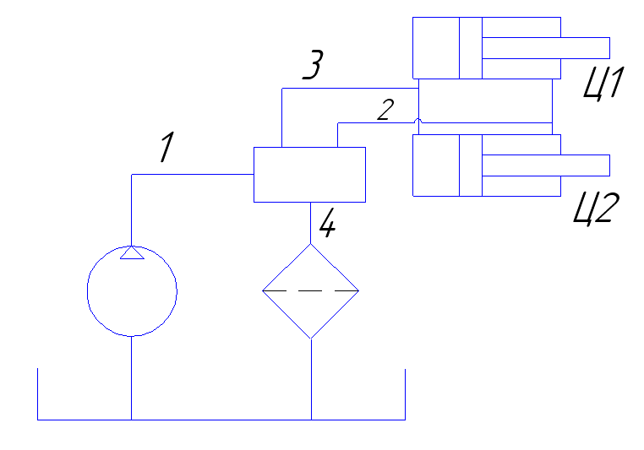

Рисунок 2 - Гидравлическая схема соединений к расчету потерь давления

, МПа.

Путевые потери:

 ;

где  - коэффициент трения жидкости о стенки трубопровода;

 - плотность жидкости, кг/м;

 - длина участка трубопровода, м;

 - внутренний диаметр трубопровода, м/с.

Коэффициент  зависит от числа Рейнольдса – Rе и в зависимости от режима течения рассчитывается по формулам:

а) при ламинарном режиме (Re ≤ 2300):

;

б) при турбулентном режиме (Re > 2300):

;

Число Рейнольдса находится из выражения:

;

где  - кинематическая вязкость рабочей жидкости, сСт.

Число Рейнольдса (напорный трубопровод):

.

Режим ламинарный

.

Число Рейнольдса (сливной трубопровод):

.

Режим ламинарный

.



Местные потери давления в гидросистеме определяются по формуле:



где ξ- коэффициент местных сопротивлений;

, Па

, Па;

, Па; , Па;

где ξп.к. – прямое колено, ξп.к = 1,4; [3]

ξз.к – закругленное колено, ξз.к = 0,2; [3]

ξд – дроссель, ξд = 2,0; [3]

ξф – фильтр, ξф = 2,5; [3]

ni – количество местных сопротивлений.

.

.

.



Потери давления в распределителе:

.

∑ΔР=203926+509816+125087+46085+37565+23150+4190+11114+26832=992609 Па.

**1.2 Обоснование уровня номинального давления в гидросистеме**

Давление рабочей жидкости в гидросистеме зависит от типа насоса и назначения гидропривода на данной машине. Давления насоса должно быть тем больше, чем больше нагрузка или мощность приводимого в движение механизма. В гидроприводе экскаватора ЭО-2621 (прототип) обычно применяют шестеренные насосы с номинальным давлением 16 МПа.

Рабочее давление в гидросистеме в первую очередь влияет на срок службы насоса. В целях повышения срока службы насосов за величину расчетного давления принимают номинальное давление – это наибольшее избыточное давление, при котором гидроэлемент должен работать в течение установленного срока.

Номинальное давление согласно с ГОСТ 12445-80.

Выбираем давление Рном=16 МПА.

**1.3 Выбор рабочей жидкости**

Рабочую жидкость выбираем с учетом рекомендаций завода изготовителя гидрооборудования. Температурный интервал от +10 до -5º С, значит наиболее подходящей будет являться жидкость, представленная в таблице 1.1.

Таблица 1.1 – Технические характеристики рабочей жидкости (ГОСТ 17479-3-85)

|  |  |  |  |  |  |  |
| --- | --- | --- | --- | --- | --- | --- |
| Марка жидкости | Плотность,  кг/м3 | Вязкость, мм2/с | | Температура, ºС | | Температурные пределы применения, ºС |
| при 40˚С | при 0ºС | вспышки | застывания |
| МГ-46-Б | 980 | 46 | 760 | 190 | -30 | -15 ÷ +60 |

2 часть.

2.1. Анализ существующей конструкции насоса и выбор конструкции насоса

[Пластинчатый насос KT6GC-B03-6L-00-A1-00 RGS](https://tdpaskal.ru/catalog/gidronasosy_perekhodniki_i_aksessuary/plastinchatye_nasosy/plastinchatyy_nasos_kt6gc_b03_6l_00_a1_00_rgs.html), обладает низким уровнем пульсаций и шума.

Характеристики

|  |  |
| --- | --- |
| Расход (л/мин): | 10.8 |
| Давление (МПа): | 24 |
| Вращение: | левое |
| Фланец насоса: | стандарт DIN 5472 ISO |
| Тип гидронасоса: | Пластинчатый насос |

Насос НПЛ изготавливается в однопоточном или двухпоточном исполнении и предназначен для применения в гидроприводах станков, металлорежущего оборудования до 16МПа и нерегулируемый по величине поток рабочей жидкости с постоянным давлением. Насос НПЛ (рисунок 1.2) в зависимости от исполнения изготаливается на давлении до 6,3 МПа. Данный тип пластинчатых насосов разработан для работы на чистых минеральных маслах с кинетической вязкостью 25..213 сСт на давлении до 16 МПа и 20..400 сСт на давлении до 6,3 МПа. Рабочая температура используемого масла в качестве проводимой среды, может колебаться в интервале температур -10 до +.[1]

Для стабильной работы насосов этой марки рекомендуется применять масла следующих марок: ИГП-38(ТУ 38.101413-78), ВНИИНП (ГОСТ 16728-78).

При этом, рабочая жидкость должна иметь чистоту не грубее 12 класса, в соответствии с ГОСТ 17216-71, а фильтрующий элемент обеспечивать номинальную точность фильтрации 25мкм. Для продления срока службы насоса и самой гидросистемы, при малой вязкости проводимой среды и большой нагрузке рекомендуется точность фильтрации 10 мкм.

Принцип работы насоса: при сообщении вращающего момента валу 8 насоса ротор 4 гидромашины приходит во вращение (рисунок 1.3). Под действием центробежной силы (или под действием силы упругости пружин, находящихся под пластинами) пластины 5 прижимаются к корпусу статора, в результате чего образуется две полости, герметично отделённых друг от друга. Объём одной из полостей постепенно увеличивается (в эту полость происходит всасывание), а одновременно с этим объём другой полости постепенно уменьшается (из этой полости осуществляется нагнетание рабочей жидкости).

Насос НПЛ изготавливается в стандартном исполнений с правым направлением вращения вала, если смотреть со стороны привода насоса, то по направлению часовой стрелки, что указывается на корпусе устройства.

Насос устанавливается в любом положении. Соединение вала насоса с приводным валом выполняется при помощи упругой муфты. Допуск соосности валов 0,1 мм в диаметральном выражении. Направление вращения вала должно соответствовать стрелке расположенной на табличке. Передача на вал радиальных и осевых нагрузок со стороны привода не допускается.

Описание конструкции (рисунок 2.1): в корпусе 7 и крышке 4 установлен рабочий комплект, состоящий из статора 1, ротора 2, пластины 3, диска с шейкой 8, диска плоского 6. Вал 10 свободно качается в подшипнике качения 9 и в подшипнике скольжения 5. В крышке расположено всасывающее отверстие (б), в корпусе — нагнетательное (в)

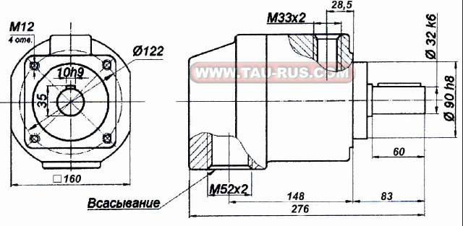

Рисунок 2.1 – Габаритный чертеж [пластинчатого насоса KT6GC-B03-6L-00-A1-00 RGS](https://tdpaskal.ru/catalog/gidronasosy_perekhodniki_i_aksessuary/plastinchatye_nasosy/plastinchatyy_nasos_kt6gc_b03_6l_00_a1_00_rgs.html)

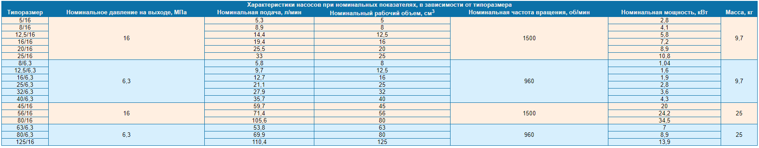

Рисунок 2.2 – Характеристики насосов НПл

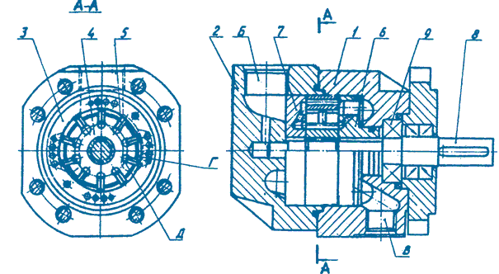

Рисунок 2.3 – Конструкция насоса НПл

2.2. История создания насоса

В настоящее время наибольшее распространение во всех областях промышленности и в быту получили центробежные насосы. Агрегаты этого типа завоевали популярность благодаря высокой надежности, умеренной стоимости небольшим габаритным размерам и длительному сроку эксплуатации.

Центробежные насосы серии 2CP оснащены двумя радиальными колесами, выполненными из латуни. Они расположены в непосредственной близости друг от друга в изготовленных из чугуна нагнетательном и всасывающем корпусах. Одно рабочее колесо размещается у всасывающего патрубка, второе – у нагнетательного аналога. Такая уравновешенная конструкция снижает гидравлические потери и обеспечивает сбалансированную работу подшипников при высокой ламинарности потока рабочей жидкости. Колеса запрессованы на ведущий вал, изготовленный из нержавеющей стали марки AISI 430F. Подключение внешних трубопроводов к нагнетательному и всасывающему патрубкам корпуса насосного агрегата осуществляется посредством трубной резьбы gas UNI ISO 228-1. В качестве уплотнительных элементов используются графит, керамика и NBR.

Центробежные насосы серии 2CP приводятся в действие посредством аварийных электрических двигателей закрытого типа производства фирмы Pedrollo (класс изоляции F). Эти агрегаты оснащены наружной вентиляцией и могут эксплуатироваться в непрерывном режиме. Однофазные модификации оборудованы встроенным аварийным переключателем (термореле), трехфазные модели снабжены внешним аварийным выключателем.

Главные достоинства– высокое качество и доступная стоимость. Реализация этих качеств становится возможной, благодаря значительным усилиям фирмы в области как проектирования, так и производства центробежных насосов серии 2CP.

Органичное использование традиционных и инновационных конструкторских разработок, а также применение высокопроизводительного специализированного производственного оборудования обеспечивает повышение эксплуатационных параметров и технических характеристик насосных агрегатов центробежного типа.

В целом, насосы серии 2CP характеризуют:

* высокая производительность;
* минимальные гидравлические потери;
* невысокий уровень шума;
* неприхотливость;
* превосходное качество сборки;
* высокий уровень защиты IP 44;
* соответствие требованиям зарубежных и российских стандартов.

2.3.Анализ существующих преимуществ и недостатков данного типа насоса по сравнению с другими насосами

Гидравлические насосы предназначены для преобразования механической энергии (крутящий момент, частота вращения) в гидравлическую (подача, давление). Существует большое разнообразие типов и конструкций гидравлических насосов, но всех их объединяет единый принцип действия – вытеснение жидкости.

Во время работы внутри насоса образуются изолированные камеры, в которых рабочая жидкость перемещается из полости всасывания в полость нагнетания. Между полостями всасывания и нагнетания не существует прямого соединения, и поэтому объемные насосы очень хорошо приспособлены для работы в условиях высокого давления в гидросистеме. Пластинчатые гидронасосы – это гидромашины, в которых роль вытеснителя рабочей жидкости выполняют радиально расположенные пластины, совершающие возвратно-поступательные движения при вращении ротора.

Ротор изготавливается в виде цилиндра, пластины легко перемещаются в пазах ротора. Ротор расположен эксцентрично, и при вращении пластины то уходят в ротор, то выдвигаются из него. Различают пластинчатые гидронасосы однократного действия (рис. 2.1) и двойного действия (рис. 2.2). У насосов однократного действия за один оборот вала гидромашины процесс всасывания и нагнетания осуществляется один раз, в машинах двойного действия – два раза [1].

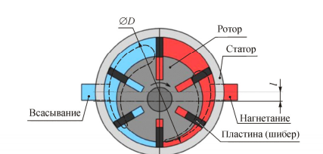

Рис. 2.4. Пластинчатый насос однократного действия

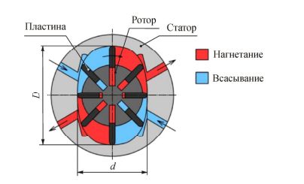

Рис. 2.5. Пластинчатый насос двойного действия

К достоинствам пластинчатых насосов стоит отнести низкий уровень шума, низкий уровень пульсаций, возможность регулировки рабочего объема, низкая по сравнению с роторно-поршневыми насосами стоимость, он менее требователен к чистоте рабочей жидкости. У пластинчатых насосов ротор и подшипники испытывают односторонние силы давления, что затрудняет создание таких машин большой мощности и является одной из причин малого срока их службы [1].

5. Предварительный конструкторский расчёт и 3d модель насоса

**1 Расчет геометрии ротора и статора**

Исходные данные для расчета:

* рабочий объем  см3
* номинальное давление  МПа
* частота вращения ,  об/мин
* объемный КПД 
* гидромеханический КПД 
* тип насоса пластинчатый НПЛ

Расчет производится по методическому указанию [2]

Теоретическая подача равна

 м3/с=2 л/с

Находим максимальный эксцентриситет по формуле



где принимаем коэффициент при см3 [2]

см=4,3мм

Определяем диаметр статора.

Руководствуясь рекомендациями принимаем



где –ширина ротора, –диаметр статора, коэффициент  выбирается из диапазона 

Отсюда диаметр статора равен

м=99 мм

По ГОСТ 6636 [3] принимаю 100мм

Ширина ротора определяется по формуле

мм

Диаметр ротора определяется по формуле

91,4 мм

По ГОСТ 6636 принимаю 92мм

Число и толщина пластин:

Исходя из рекомендаций принимаю:

* число пластин ;
* толщина пластин  мм.

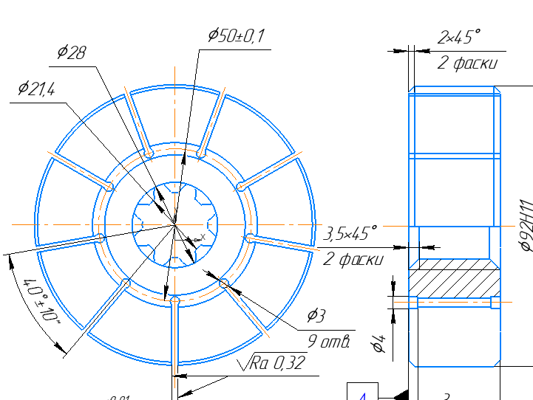

Рисунок 2.6 – Ротор

Потери подачи из за ненулевой толщины пластин определяются по формуле:

м3/с

Находим скорректированный эксцентриситет

 мм.

Перерасчет рабочего объема

мм3=81см3

Отклонение от предпочтительного объема



Скорректированное значение диаметра ротора

мм

По ГОСТ 6636 принимаю 92мм

Радиальная длинна пластин определяется по формуле

мм

Принимаю 

Нахожу рабочую длину пластин по формуле

мм

Угол между пластинами определяется по формуле



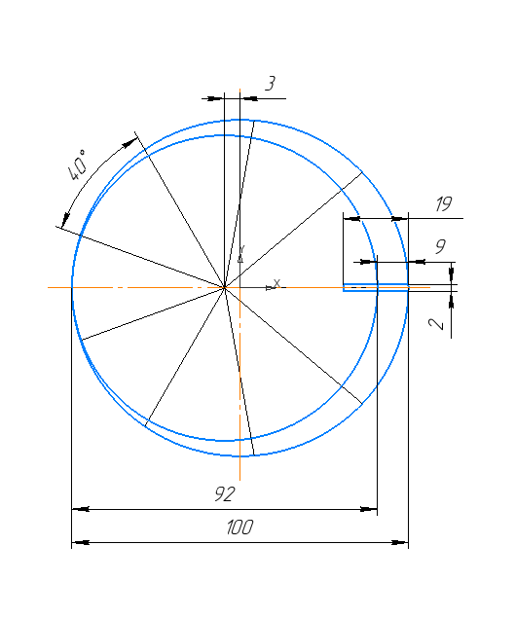

Рисунок 2.7 - Эскиз рабочего органа

Угол между нагнетательным и всасывающим окном



Размер всасывающих и нагнетающих окон вычисляется по формуле



где – радиус статора, – радиус ротора.

Расчет толщины статорного кольца

Вводя допущения, что жидкость оказывает равномерное давление на вю внутреннюю поверхность статора воспользуемся формулой, которая выражает зависимость между внутренним и внешним радиусом статора:



Тогда наружный радиус равен



МПа для стали 40ХН [4]

По ГОСТ 6636 принимаю 120мм

Рассчитываю толщину стенки корпуса по формуле



где  крутящий момент на валу

С учетом гидромеханических потерь и отсутствия подпора на входе в насос, крутящий момент на валу насоса равен:



**Проектировочный расчет вала**

Определение диаметров участков вала

мм

где Па – предел текучести материала;

 коэффициент запаса прочности.

Принимаю диаметр вала 32 мм по ГОСТ 6636

Диаметр вала под ротор нахожу из условия технологической выполняемости шлицевого соединения ГОСТ 6033-80. Выбираю для соединения вала и ротора шлицевое соединение 

На диаметр вала   назначаем подшипники ГОСТ 8338-75.

Для уплотнения соединения правого и левого корпуса, устанавливается уплотнение по ГОСТ 9833-73[4] 122-130-46-2-4.Для уплотнения распределительно диска установлено уплотнительное кольцо по ГОСТ 9833-73 40-46-36-2-4. Для уплотнения корпуса и задней крышки установлено уплотнительное кольцо по ГОСТ 9833-73 64-70-36-2-4. Для уплотнения вала и крышки устанавливаются две манжеты по ГОСТ 8752-79[4] 1-36х50-1.

Для соединения статора переднего и заднего распределительных дисков устанавливаются три штифта по ГОСТ 3128-70[4] 2.5-50

**Проверка шлица на прочность**

Прочность шлицевого соединения определяется по формуле



где МПа допускаемое напряжение на смятие[4]

 коэффициент учитывающий неравномерность распределения усилий между зубьями;

мм – высота поверхности контакта зубьев

– рабочая длина зубьев;

мм – расчетный диаметр поверхности контакта.



Условие выполняется

**Проверка шпонки на прочность**

Назначаем шпонку призматическую по ГОСТ 23360-78. Поперечные сечения шпонок назначаем по диаметру вала d = 32 мм , для которого по ГОСТ 23360-78: b = 10 мм - ширина и h =8 мм - высота шпонки, допускаемое напряжение . Из условия работы шпонок на смятие определим расчетные длину шпонки lр:





Длину шпонки назначают из ряда ГОСТ 23360-78 таким образом, чтобы она была несколько меньше длины ступицы:



По ГОСТ 23360-78 назначаю длину шпонки 

Следовательно вал имеет вид (рисунок 2.8)

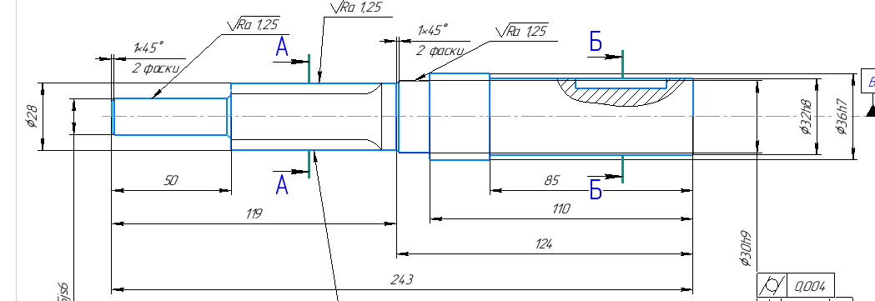

Рисунок 2.8 - Вал

**Расчет распределительных дисков**

Предварительно определяю размеры распределительных дисков (рисунок 2.4) котые равны: мм, мм, мм, мм, мм

Определяю силы действующие на распределительный диск

Сила прижимающая диск к ротору, , Н:



Где

 – площадь, прижима диска, мм;

 – давление нагнетания, МПа.

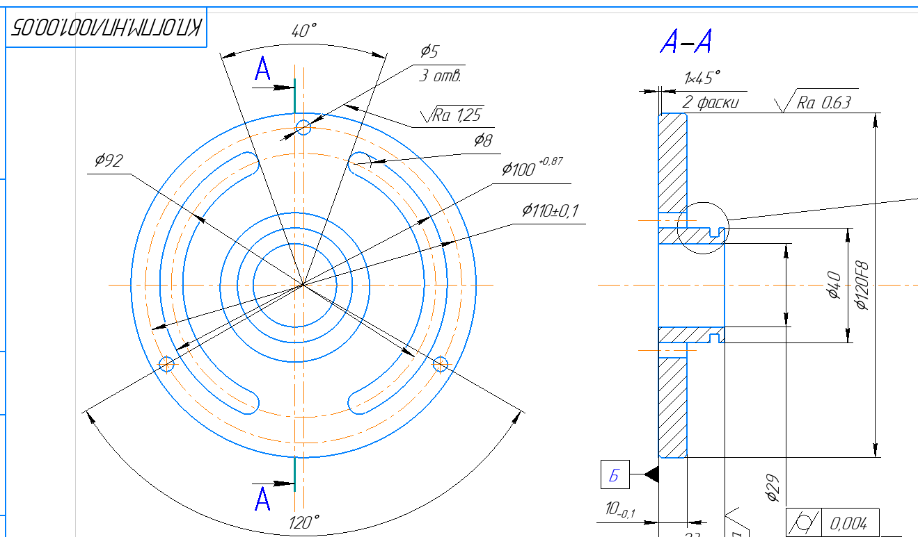

Рисунок 2.9 – Распределительный диск

Площадь прижима диска на участке 1 равна от внутреннего диаметра диска до внутреннего радиуса окна.



Площадь прижима диска на участке 2 равна от наружного диаметра диска до внешнего радиуса окна.



Следовательно прижимающая сила равна

Н

Определяю силу отжима

Площадь отжима диска на участке 1 равна поверхности диска ограниченного диаметрами  и . Отжимающая сила на участке 1 равна



Площадь отжима диска на участке 2 часть кольцевой поверхности торца диска в зоне нагнетания, ограниченная диаметрами d4 и d1 и шириной h1+h2Отжимающая сила на участке 2 равна



Общая сила отжима равна



Для нормальной работы насоса должно выполнятся условие:



Условие выполняется

**Проверочный расчет вала**

**Расчет вала на статическую прочность**

Для расчета момента на присоединительном диаметре вала к приводному двигателю назначаю муфту 2500-200-11-УЗ ГОСТ 20761-96

Радиальная сила от действия муфты

,

где  – средний диаметр на котором расположены упругие элементы муфты, ;

 – наружный диаметр муфты, мм.

Значения реакций определяем по расчетной схеме (рисунок 3.1)

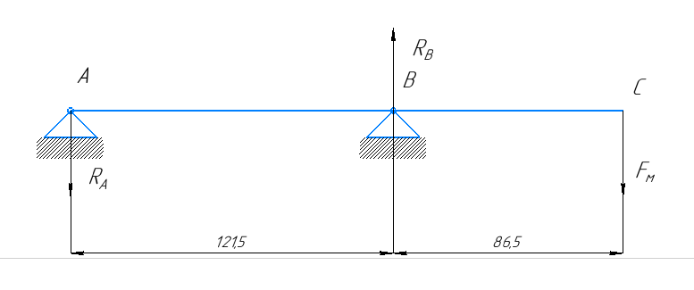

Рисунок 2.10 – Расчетная схема вала



; ;

;

;

;

Опасным является участков вала под подшипником (точка В) и участок вала под распределительным диском. Эквивалентный момент:



где  – изгибающий момент в точке В.

По третьей гипотезе прочности, диаметр вала должен быть не менее

м=22мм



Условие выполняется

**Расчет на усталостную прочность**

При совместном действии напряжений кручения и изгиба коэффициент запаса усталостной прочности определяют по формуле:



где  – требуемый коэффициент запаса прочности[5]

– запас усталостной прочности вала по изгибу;

– запас усталостной прочности вала по кручению;

, – пределы выносливости гладких валов при симметричном цикле изгиба и кручении, МПа; [5]

, – коэффициент чувствительности материала к асимметрии цикла напряжений;

 – масштабный фактор; [5]

 – фактор качества поверхности; [5]

, – коэффициент концентрации напряжений при изгибе и кручении [5].

Амплитуды напряжений цикла





Средние напряжения циклов: , , т.к. симметричный цикл нагружения.







Условие выполняется

**Расчет опор вала**

Расчетный срок службы подшипников качения в часах определим по формуле

,

где *С* – каталожная динамическая грузоподъемность данного типоразмера подшипника, Н;

α=3,3– степенной показатель для роликоподшипников;

α=3– степенной показатель для шарикоподшипников;

 - эквивалентная нагрузка подшипника в Н, для определения которой принимаем:

*Y*=0, *X*=1,

*V*=1, так, как относительно вектора нагрузки вращается внутреннее кольцо;

 = 0 – осевая нагрузка отсутствует;

 = 1 – коэффициент безопасности, для спокойной без толчков нагрузки;

= 1 – температурный коэффициент безопасности, для температуры до 100 ºС;

 – радиальная нагрузка.

Определим долговечность радиального-шарикового подшипника ГОСТ 8338-75 [6] динамической грузоподъемностью C=11400 Н, установленного на опоре А

Н.

ч.

Определим радиального-шарикового подшипника ГОСТ 8338-75 динамической грузоподъемностью C=28100 Н, установленного на опоре В

Н.

ч.

**Расчет болтового соединения фланца и корпуса.**

Для крепления фланца к корпусу насоса предусматриваем болтовое соединение из 6 болтов (рисунок 2.11).

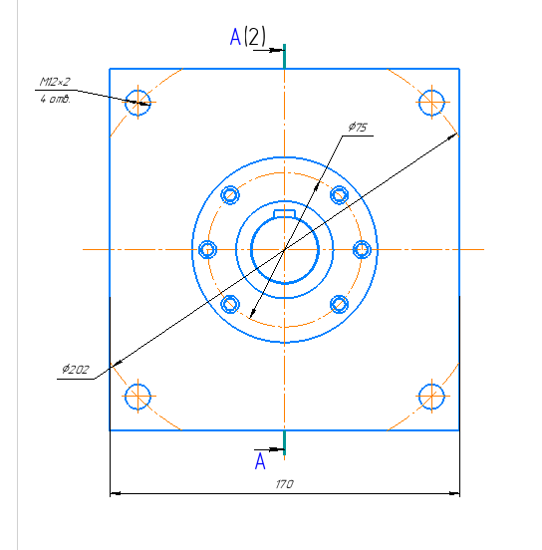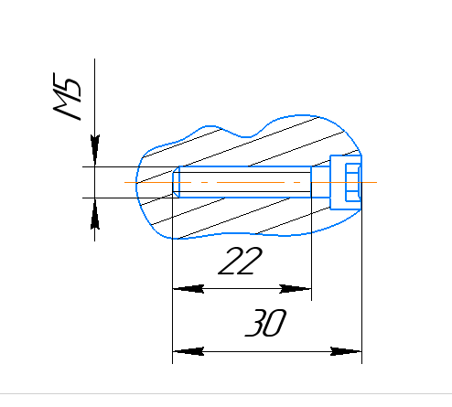

Рисунок 2.11 – Крепление болтами фланца к корпусу

Условие прочности болтового соединения:

мм

где d1– внутренний диаметр резьбы, мм;

Р– сила, действующая вдоль оси болта, H;

– допустимое напряжение при растяжении, МПа.

На крышку, как на распределительный диск, действует отжимающая сила, Pо , следовательно, на каждый болт действует сила:

,Н

То диаметр болта равен

 мм

Принимаю винт по ГОСТ 11778-84 М5-6gx30.68

**Расчет штифтового соединения**

По выбранному штифту (см. на стр. 9) произведу его расчет на срез





где  – сила действующая перпендикулярно оси штифта;

 – диаметр штифта, мм

 – допускаемое напряжение среза;[5]

Сила действующая перпендикулярно оси:



где μ 0,05 – коэффициент трения;[5]

– крутящий момент;

D – диаметр расположения штифта.

3 Динамический расчёт вакуумного насоса

Это одно из самых простых и недорогих уплотнений вала, которым пользовались не одно столетие и пользуются до сих пор.[7]

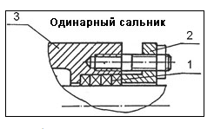

Рисунок 3.1 – Одинарный сальник

Конструктивно представляет собой шнур 1, который укладывается в канавку корпуса насоса 3 вокруг вала и поджимается каким-либо способом (уплотняется крышкой сальника 2, которая затягивается винтами к корпусу насоса).

Название «сальниковая набивка» сохранилось со времен, когда в качестве уплотнительного шнура служила веревка пропитанная жиром.

В настоящее время, для уплотнения этого типа используются специальные шнуры, изготовленные из различных материалов и пропитанных специальными пропитками, в зависимости от перекачиваемой жидкости и рабочей температуре.

Данные уплотнения могут работать, если набивка постоянно находится в смоченном состоянии, для чего ее затягивают до такого состояния, чтобы при работе насоса через нее капала жидкость. Если затянуть набивку слишком сильно, то это может привести к перегреву сальникового узла и разрушению набивки. В связи с чем, такое уплотнение не может гарантировать полной герметичности.

Применяется одинарная сальниковая набивка и двойная.

Одинарная работает с жидкостями до +95°С, двойная до +140°С и более.

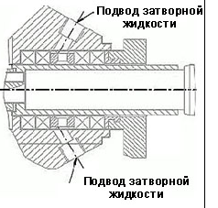

Рисунок 3.2 – Двойной сальник

Особенностью эксплуатации двойного сальнака служит необходимость подвода затворной жидкости в камеру между уплотнениями. При этом давление затворной жидкости должно быть на 0,5 атм выше, чем давление в насосной части. На рисунке показано устройство двойного сальникового уплотнения.

Виды набивок:

- графитовые, на основе армированной фольги сечение от 3мм до 50мм

Такие сальниковые набивки обладают высокой упругостью, хорошей пластичностью при обжатии, имеют низкий коэффициент трения, высокую теплопроводность , исключают коррозионный и механический износ рабочей поверхности.

Применяются для использования в водяных насосах.

-из синтетических волокон сечение от3мм до 50мм

Набивки из синтетических волокон обладают высокой механической прочностью и стойкостью к абразивным средам. Они рекомендуются к применению в нефтеперерабатывающей, химической, целлюлозно-бумажной промышленности.

- фторопластовые (на основе экспандированного фторопласта) сечение от 3мм до 50мм

Фторопластовые набивки стойки к агрессивным средам, практически не имеют холодной текучести, при обжатии очень пластичны. Они рекомендуются к применению в фармацевтической, пищевой, целлюлозно-бумажной, химической промышленности. Исключение составляют фторсодержащие жидкости.

-фторопластовые графитонаполненые (на основе экспандированного графитонаполненного фторопласта) сечение от 3мм до 50мм

Графитонаполненые сальниковые набивки обладают хорошей химической стойкостью во всех средах, высокой теплопроводностью, низким коэффициентом трения, высокой упругостью и пластичностью, практически не имеют холодной текучести.

Прочность этих набивок достигнута путём вплетения в угловую оплётку армидного волокна (кевлара)- это даёт возможность использовать данные набивки для надёжной герметизации оборудования служащего для перекачки сред содержащих абразивные частицы, песок, а также среды способные к крестализации. Они рекомендуются к применению в фармацевтической, пищевой, химической промышленности и энергетике.

- комбинированные (графит-фторопласт) сечение от 3мм до 50мм

Комбинированые набивки обладают высокой пластичностью, упругостью, имеют низкий коэффициент трения, наиболее долговечны в эксплуатации благодаря угловой оплётке, которая обеспечивает упрочнение набивки, исключая выдавливание материала зазоры сальника.

Манжетные уплотнения (II поколение уплотнений)

Манжетное уплотнение

Эти уплотнения являются альтернативой сальниковой набивки и появились после изобретения резины.

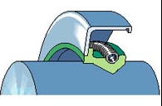

Рисунок 3.3 – Манжетное уплотнение

По конструкции представляет эластичную манжету, надетую на вал насоса, уплотнитель которой герметизирует вал за счет установленного пружинного кольца и давления жидкости в корпусе насоса .

Обычно, при установке в насосах, температура перекачиваемой жидкости не превышает +70...90°С.

Изготавливаются из резины различных марок:

- этилен-пропиленового каучука (EPDM) – для пищевой промышленности и щелочных жидкостей,

- нитриловой резины (NBR) – при перекачивании ГСМ,

- фторкаучуковой резины (Viton, FPM) при перекачивании кислотосодержащих жидкостей.

Типы манжет для насосов

Манжеты могут изготавливаться в 4 исполнениях в соответствии с ГОСТ 8752-79.

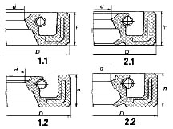

Рисунок 3.4 – Типы манжетных уплотнений

Пример обозначения: 1.2-dxD, где 1.2 исполнение манжеты, d – диаметр вала, D – диаметр посадочного места в корпусе насоса.

Различаются:

- по типу манжеты (первая цифра): 1 – без пыльника, 2 с пыльником

- по исполнению манжеты (вторая цифра): 1 – с рабочей кромкой, полученной механической обработкой, 2 – с формованной рабочей кромкой.

Могут устанавливаться как по отдельности, так и последовательно по несколько штук.

Торцевые уплотнения (III поколение уплотнений)

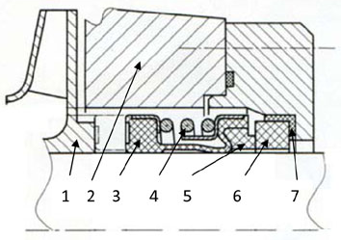

Рисунок 3.5 – Торцевое уплотнение

Такие уплотнения называют еще механическими. Торцевые уплотнения представляют собой сборочную единицу, состоящую из 2 основных частей: неподвижного элемента (кольцо 6 и уплотнительный элемент 7), который крепится в корпусе насоса и уплотняет место установки, и подвижного, который крепится на валу и герметизирует вал (состоит из резинового сильфона 2, кольца 5 и пружины 4). Между этими элементами находятся 2 кольца из композитных материалов или керамики (поз. 5, 6), которые имеют в месте контакта прецизионные поверхности, по которым и идет уплотнение между подвижным и неподвижным деталями.

На чертеже, для наглядности, показано рабочее колесо насоса (поз. 1) и корпус насоса (поз. 2).

Торцевые уплотнения имеют большой срок службы и практически не дают утечек (утечки составляют менее 0,1 см3/ч).

Различают 3 вида установки торцевых уплотнений:

- одинарное торцевое уплотнение.

Это самая распространенная схема. Применяется, если не требуется полной герметичности и достаточно рабочей температуры до +95…+140°С.

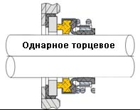

Рисунок 3.6 – Одинарное торцевое уплотнение

Утечки, хоть и небольшие, но все же существуют в любом уплотнении. Для воды и неагрессивных жидкостей это не принципиально, но если требуется перекачка ядовитых или химически активных жидкостей, то даже утечки менее 0,1 см3/час, могут привети к скапливанию в помещении паров этих жидкостей.

Для того, чтобы этого избежать, используют двойное торцевое уплотнение.

- двойное торцевое уплотнение по схеме «спина к спине»

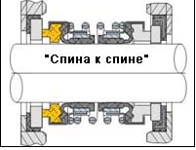

Рисунок 3.7 – Двойное торцевое уплотнение по схеме спина к спине

Такое уплотнение применяется при перекачивании взрывоопасных или ядовитых жидкостей, утечки паров которых не допустимы. Также эта схема применяется при перекачивании жидкостей, которые могут при высыхании «склеить» рабочую пару уплотнения (например, сахарные сиропы и т.п.). Для работы такого узла уплотнения требуется подвод затворной жидкости, давление которой должно быть больше чем в насосе не менее чем на 0,5 атм).

Уплотнения этого типа могут работать до температуры +140…+200°С.

- двойное торцевое уплотнение по схеме «тендем».

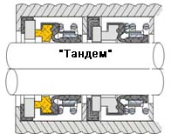

Рисунок 3.8 – Двойное торцевое уплотнение по схеме тандем

Применяется, когда подвод затворной жидкости к узлу уплотнения извне невозможен. Для работы возможно изготовление автономного бачка с жидкостью для охлаждения узла уплотнения.

Уплотнения этого типа могут работать до температуры +140°С.

Бесконтактные (динамические) уплотнения

Лабиринтное уплотнение представляет собой щелевое уплотнение, содержащее специальные канавки, которые резко изменяют проходное сечение канала. Этот тип уплотнения эффективен при высоких числах Рейнольдса (Re >> 500), когда потери давления превышают потери на трение в щелях, не требует смазки или периодического обслуживания. В случае возникновения износа или повреждения уплотнительного устройства величина утечки возрастает. Лабиринтные уплотнения широко применяются в осевых и центробежных компрессорах, турбодетандорах, паровых турбинах и других турбомашинах.

Винтовое уплотнение

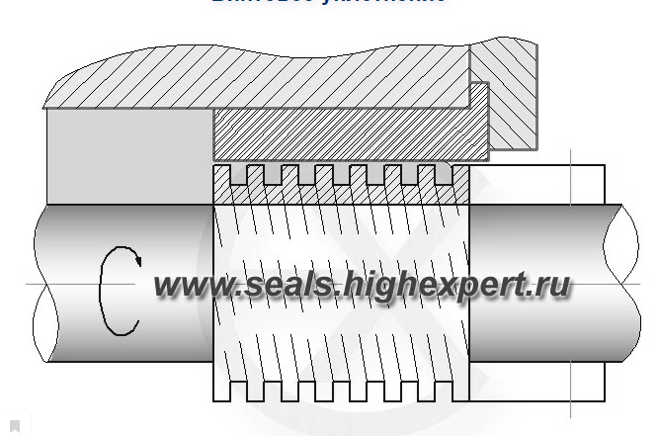

Рисунок 3.9 – Винтовое уплотнение

Бесконтактное винтовое уплотнение имеет специальные пазы или винтовую резьбу, выполненные на поверхности вала и(или) в корпусе. Вязкость жидкости в зазоре между валом и корпусом обеспечивает уплотняющий эффект при одностороннем вращении вала. Конструкция уплотнения с винтовой многозаходной резьбой как на валу, так и противоположная по направлению вращения на втулке корпуса, демонстрирует большую эффективность при высоких скоростях вращения вала. Уплотнительное устройство такого типа способно эффективно работать не ниже определенной минимальной окружной скорости, при её понижении должны применяться дополнительные вторичные контактные уплотнения. Уплотнения такой конструкции находят применение в специальных насосах и другом оборудовании, работающих в особых условиях эксплуатации.

Магнитожидкостное уплотнение

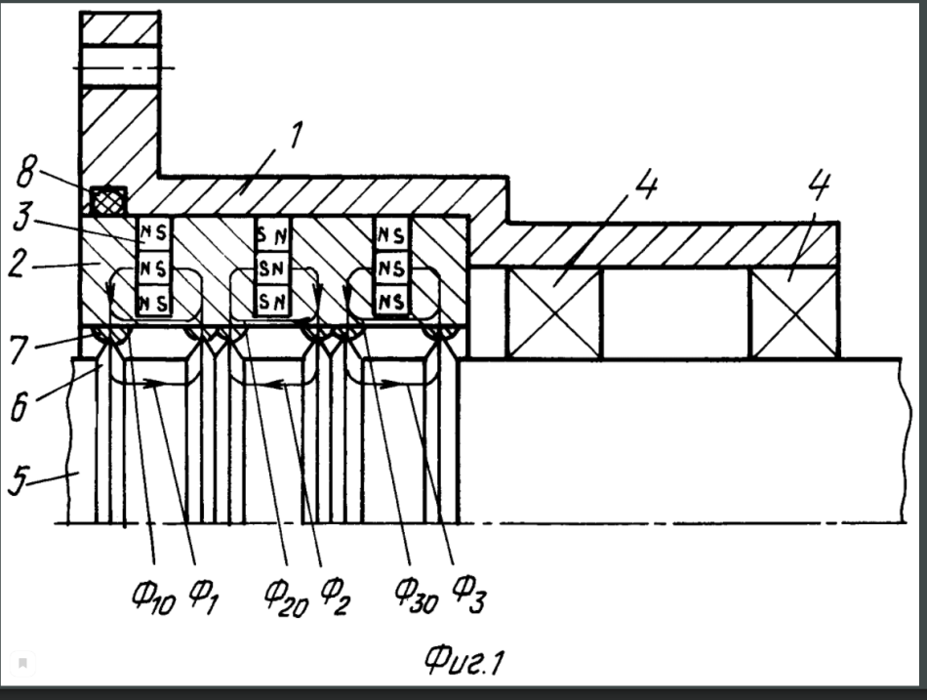

Рисунок 3.10 – Магнитножикостное уплотнение

Магнитножидкостное уплотнение использует коллоидную суспензию магнитных частиц (например, окиси железа), расположенную между вращающимся валом и корпусом, удерживаемую магнитным полем постоянных магнитов, для создания уплотнительного эффекта по принципу гидравлического затвора. Конструкция такого узла обладает незначительным износом (трением), малочувствительна к осевому перемещению вала. Магнитожидкостные уплотнения можно использовать на скоростях до 120000 оборотов в минуту, при температурах до +200 градусов Цельсия, и давлениях до 0,4 бар на ступень, в основном для газов и защиты от попадания твердых частиц пыли и влаги.

В проектируемом пластинчатом насосе устанавливаются две манжеты (по ГОСТ 8752-79) которые предназначены для исключения наружных утечек или подсоса воздуха по валу.

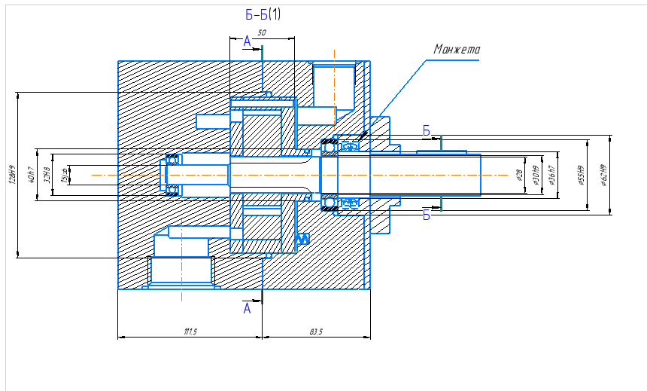

Рисунок 3.11 – Проектируемый насос

Данные манжеты изготавливают из следующих марок резин: ИРП-1401, ИРП-1316, ИРП-1287, ИРП-1314-1, 7-ИРП-1068-24.

Отклонения посадочного отверстия и вала указаны в таблице 3.1

Таблица 3.1

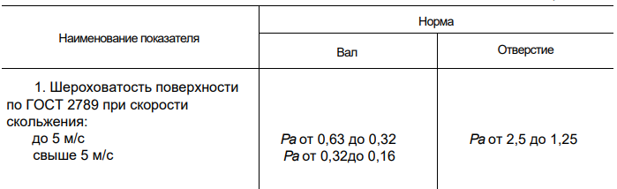

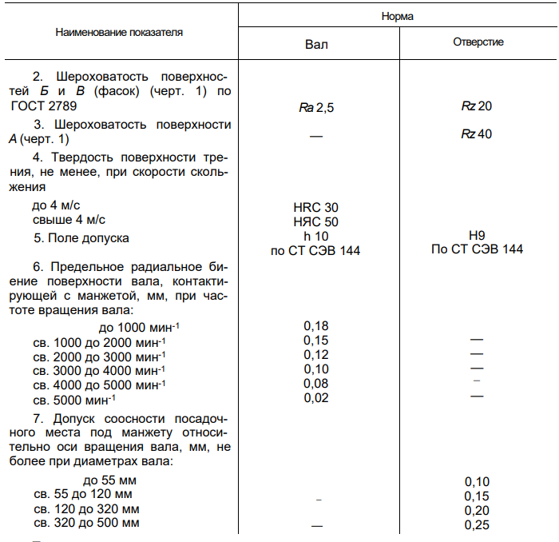

Рисунок 3.12 – отклонения посадочного отверстия и вала

Запрессовывать манжету в посадочное отверстие следует с помощью специальной оправки равномерным нажатием по всей торцевой поверхности при этом диаметр оправки  должен быть на 1% меньше посадочного отверстия под манжету.

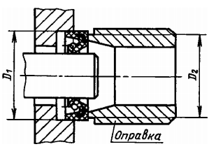

Рисунок 3.13 – Схема установки манжеты

6. Кинематика рабочего органа насоса (графики маткад)

7. Мгновенная теоретическая и средняя подачи насоса (графики маткад)  
8. Неравномерность подачи насоса и рекомендации по её уменьшению  
9. Динамический расчёт насоса определения действующих сил и моментов  
10. Расчёт на прочность основных узлов и деталей насоса по аналитическим выражениям в пакете программ ( твёрдое тело).  
11. Рекомендации по улучшению конструкции насоса

Вакуумный насос смонтирован на фундаментной плите и соединен с электродвигателем упругой полумуфты. Корпус отлит из чугуна и охлаждаются водой. Корпус и торцовые крышки, отлитые из чугуна, охлаждаются водой. Между корпусом и крышками установлены уплотнительные прокладки и, обеспечивающие герметичность рабочей полости насоса от внешних натеканий воздуха и необходимые торцовые зазоры (0,05 мм).

Для повышения коэффициента откачки и снижения предельного остаточного давления насос снабжен перепускным устройством - системой отверстий и кольцевых каналов.

Ротор вращается в двух разборных роликоподшипниках. Закрепленные на валу упорные кольца, упираясь в ролики подшипника, ограничивают осевое перемещение ротора в корпусе вакуумного насоса, не допуская касания торцовой поверхности ротора с крышкой цилиндра. В теле ротора профрезерованы наклонные пазы, в которых свободно перемещаются пластины.

Торцовые перетекания газа уменьшают с помощью уплотнительного кольца, помещенного в кольцевую расточку ротора и прижимаемого к торцовой крышке корпуса несколькими цилиндрическими пружинами. Уплотнительные кольца вращаются вместе с ротором и трутся о торцовые крышки.

Контактное уплотнение приводного вала насоса препятствует проникновению воздуха из атмосферы. На валу свободно расположен диск сальника, который вращается вместе с валом. Посредством пружины диск сальника прижимается к неподвижному выступу корпуса сальника, притертые поверхности которых и подводимый к ним смазочный материал уплотняют вращающийся вал.

Подача масла в подшипниковую полость подается с помощью двух масленок, расположенных симметрично, друг относительно друга. Подшипники смазываются универсальной тугоплавкой смазкой УТ-1 (ГОСТ 1957—73*).

Рабочая полость вакуумного насоса смазывается фильтрованным маслом Компрессорное 12 (ГОСТ 1861—73*), заливаемым в масляный баллон. При работе насоса масло подсасывается из масляного баллона через игольчатый регулируемый вентиль и распыляется. Масляный баллон и вентиль смонтированы на всасывающем патрубке.

Охлаждается вакуумный насос вентилятором, установленным на полумуфте. Привод вакуумного насоса производится непосредственно от асинхронного электродвигателя.

Список использованных источников

1. Фролов Е.С. Механические вакуумные насосы – М.: Машиностроение, 1989. – 288с.: ил.

2. Гузенков П.В. Детали машин – М.: Машиностроение, 1987. – 158с.: ил

3. Вакуумное оборудование: Каталог. М.: ЦИНТИхимнефтемаш, 1981. – 60с.

4. Фролов Е.С., Минайчев Е.В. Вакумная техника: Справочник – М.: Машиностроение, 1985. – 350с.

5. Гейнц В. Введение в вакуумную технику – Л.: Госэнергоиздат, 1960. Т. 1. 511с.

6. Кузнецов В.И., Немилов М.Ф., Шемякин В.Е. Эксплуатация вакуумного оборудования. - М.: Энергоатомиздат, 1984.

7. Техника высокого вакуума: Учебное пособие для студентов высших учебных заведений. – мн.: БГТУ, 2001. – 363с.; табл.27, ил. 190.

8. Курмаз Л.В., Скойбеда А.Т. Детали машин. Проектирование: Учеб. Пособие - Мн.: УП "Технопринт", 2001. - 290 с ISBN 985-464-029-9.